TRƯỜNG ĐẠI HỌC KỸ THUẬT CÔNG NGHIỆP

**KHOA ĐIỆN TỬ**

**Bộ môn: Công nghệ Thông tin**.

**BÀI TẬP KẾT THÚC MÔN HỌC**

MÔN HỌC

**LẬP TRÌNH PYTHON**

**Sinh viên**  : Nguyễn Thị Hằng Nga

**Lớp**  : 58KTP

**Giáo viên GIẢNG DẠY**: TS Nguyễn Văn Huy

**Link GitHub** :

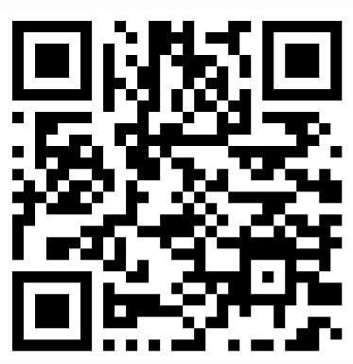

**Thái Nguyên – 2025**

|  |  |
| --- | --- |
| **TRƯỜNG ĐHKTCN** | **CỘNG HOÀ XÃ HỘI CHỦ NGHĨA VIỆT NAM** |
| **KHOA ĐIỆN TỬ** | ***Độc lập - Tự do - Hạnh phúc*** |

**BÀI TẬP KẾT THÚC MÔN HỌC**

**MÔN HỌC: LẬP TRÌNH PYTHON**

BỘ MÔN : CÔNG NGHỆ THÔNG TIN

*Sinh viên :* Nguyễn Thị Hằng Nga

*Lớp :*58KTP

*Ngành :* Kỹ thuật máy tính

*Giáo viên hướng dẫn:*TS Nguyễn Văn Huy

*Ngày giao đề :*20/05/2025 *Ngày hoàn thành :* 07/06/2025

*Tên đề tài  :* Máy tính đơn giản (Simple Calculator GUI)

*Yêu cầu :*

**Đầu bài:**

Viết chương trình máy tính có giao diện GUI cho phép người dùng nhập hai số và chọn phép toán +, –, ×, ÷ để tính toán.

**Đầu vào – đầu ra:**

Đầu vào: Hai số thực (qua ô Entry), và lựa chọn phép toán (qua nút hoặc menu Radio).

Đầu ra: Kết quả tính trên GUI (Label).

**Tính năng yêu cầu:**

Nhập số, kiểm tra lỗi (không phải số, chia 0).

Cập nhật kết quả ngay khi nhấn nút “Tính”.

Cho phép reset (xóa cả 2 ô nhập).

Bắt ngoại lệ với hộp thoại thông báo khi lỗi .

**Kiểm tra & kết quả mẫu:**

|  |
| --- |
| **GIÁO VIÊN HƯỚNG DẪN** |
| *(Ký và ghi rõ họ tên)* |

Nhập 3.5 và 2, chọn “×” → Kết quả: 7.0

Nhập “a” và 1 → Hộp thoại: “Vui lòng nhập số hợp lệ.”

**NHẬN XÉT CỦA GIÁO VIÊN HƯỚNG DẪN**

### Thái Nguyên, ngày….tháng…..năm 20....

## GIÁO VIÊN HƯỚNG DẪN

*(Ký ghi rõ họ tên)*

**MỤC LỤC**

MỤC LỤC 2

CHƯƠNG 1 GIỚI THIỆU ĐỀ TÀI 4

CHƯƠNG 2 CƠ SỞ LÝ THUYẾT 5

2.1. Kiến thức lập trình áp dụng 5

2.2. Cấu trúc dữ liệu sử dụng 5

CHƯƠNG 3 THIẾT KẾ VÀ XÂY DỰNG CHƯƠNG TRÌNH 6

3.1. Sơ đồ khối hệ thống 6

3.2. Sơ đồ khối các thuật toán chính 6

3.3. Cấu trúc dữ liệu 6

3.4. Chương trình 7

CHƯƠNG 4 THỰC NGHIỆM VÀ KẾT LUẬN 7

4.1. Thực nghiệm 7

4.2. Kết luận 8

**LỜI NÓI ĐẦU**

Trong thời đại công nghệ phát triển mạnh mẽ như hiện nay, việc ứng dụng các công cụ tính toán vào đời sống hằng ngày đã trở nên phổ biến và không thể thiếu. Một trong những công cụ cơ bản nhưng thiết yếu đó chính là máy tính – thiết bị giúp con người thực hiện các phép toán một cách nhanh chóng, chính xác và hiệu quả.

Đề tài “**Máy tính đơn giản (Simple Calculator GUI)**” được thực hiện với mục tiêu xây dựng một ứng dụng có giao diện trực quan, dễ sử dụng, hỗ trợ người dùng thực hiện các phép toán cơ bản như cộng, trừ, nhân, chia. Thông qua đề tài này, người thực hiện không chỉ áp dụng kiến thức đã học về lập trình giao diện đồ họa (GUI), mà còn rèn luyện kỹ năng tư duy logic, thiết kế phần mềm và giải quyết vấn đề trong thực tiễn.

Đây là một đề tài tuy nhỏ, nhưng mang tính ứng dụng cao và phù hợp với người mới bắt đầu tiếp cận lập trình giao diện. Hy vọng sản phẩm hoàn thiện có thể trở thành nền tảng để phát triển các ứng dụng tính toán phức tạp hơn trong tương lai.

Xin chân thành cảm ơn quý thầy cô đã tận tình hướng dẫn và tạo điều kiện thuận lợi để em hoàn thành đề tài này.

**CHƯƠNG 1 GIỚI THIỆU ĐỀ TÀI**

**1.1 Tên đề tài : Máy tính đơn giản (Simple Calculator GUI)**

**Đầu bài:**  
Viết chương trình máy tính có giao diện GUI cho phép người dùng nhập hai số và chọn phép toán +, –, ×, ÷ để tính toán.

**Đầu vào – đầu ra:**

* Đầu vào: Hai số thực (qua ô Entry), và lựa chọn phép toán (qua nút hoặc menu Radio).
* Đầu ra: Kết quả tính trên GUI (Label).

**Tính năng yêu cầu:**

* Nhập số, kiểm tra lỗi (không phải số, chia 0).
* Cập nhật kết quả ngay khi nhấn nút “Tính”.
* Cho phép reset (xóa cả 2 ô nhập).
* Bắt ngoại lệ với hộp thoại thông báo khi lỗi .

**Kiểm tra & kết quả mẫu:**

* Nhập 3.5 và 2, chọn “×” → Kết quả: 7.0
* Nhập “a” và 1 → Hộp thoại: “Vui lòng nhập số hợp lệ.”

**1.2 Tính năng và thách thức , kiến thức vận dụng**

**Tính năng**

Thực hiện phép cộng, trừ, nhân, chia.

Giao diện đồ họa đơn giản, dễ dùng.

Hỗ trợ nhập liệu, xóa, hiển thị kết quả.

**Thách thức**

Thiết kế giao diện trực quan.

Xử lý logic tính toán và lỗi (chia 0, sai cú pháp).

Quản lý trạng thái và sự kiện người dùng.

## ****Kiến thức vận dụng****

Lập trình GUI (Tkinter, JavaFX, hoặc HTML/CSS/JS).

Xử lý sự kiện và logic biểu thức.

Tư duy lập trình và kiểm tra lỗi cơ bản.

**CHƯƠNG 2 CƠ SỞ LÝ THUYẾT**

## ****2.1. Kiến thức lập trình áp dụng****

**Biến và kiểu dữ liệu:**  
Dùng để lưu giá trị số, phép toán, kết quả. Sử dụng các kiểu như int, float, str.

**Câu lệnh điều kiện (**if**,** else**)**  
Dùng để kiểm tra loại nút (số, toán tử), xử lý lỗi như chia cho 0.

**Hàm (Function):**  
Phân tách các chức năng như tính toán, xử lý nút, xóa, hiển thị kết quả.

**Xử lý chuỗi (String):**  
Dùng để tạo biểu thức, cập nhật màn hình hiển thị theo thao tác người dùng.

**Xử lý sự kiện (Event):**  
Bắt sự kiện nhấn nút hoặc bàn phím và gọi hàm tương ứng.

## ****2.2. Cấu trúc dữ liệu sử dụng****

**Danh sách (List):**

Lưu các phần tử của biểu thức toán học (số, toán tử).

Duyệt và xử lý biểu thức từng bước.

**Từ điển (Dict):**

Ánh xạ toán tử với hàm tính toán tương ứng (ví dụ: '+' → add).

Hỗ trợ xử lý nhanh và linh hoạt hơn thay vì dùng nhiều if.

# CHƯƠNG 3 THIẾT KẾ VÀ XÂY DỰNG CHƯƠNG TRÌNH

## 3.1. Sơ đồ khối hệ thống

Các module chính trong chương trình

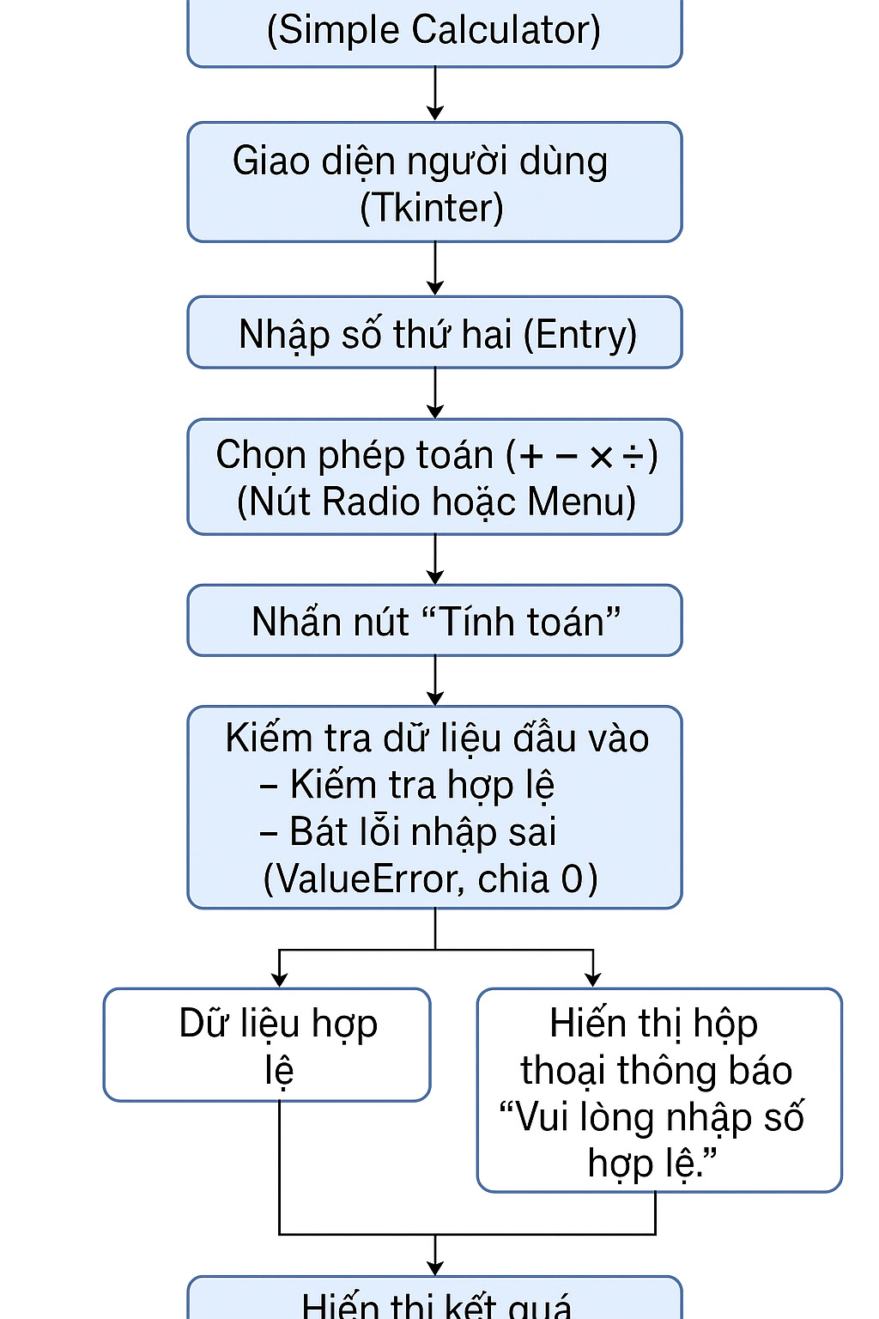 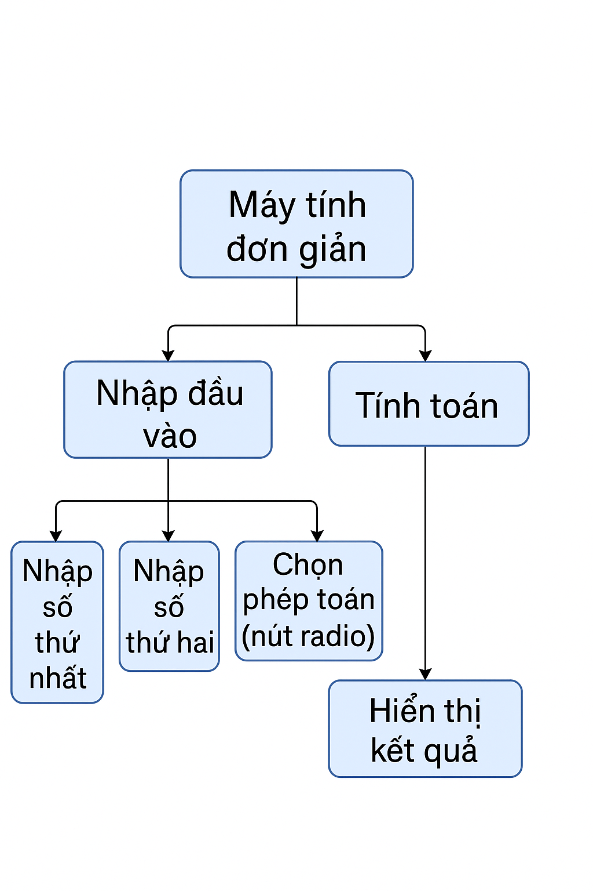

*Hinh 1 Các module chính Hình 2 Biểu đồ chức năng*

## 3.2. Sơ đồ khối các thuật toán chính

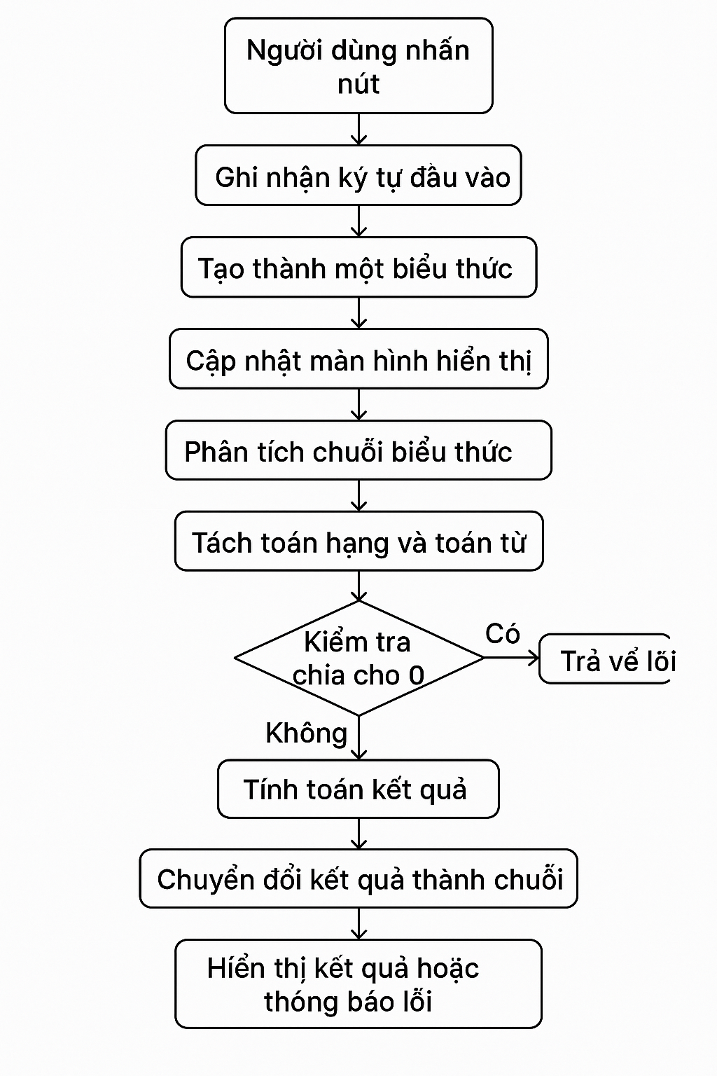

*Hình 3 Sơ đồ các thuật toán chính*

## 3.3. Cấu trúc dữ liệu

Do đề tài là một ứng dụng máy tính đơn giản chủ yếu xử lý dữ liệu đầu vào là hai số thực và phép toán, nên không sử dụng cơ sở dữ liệu hay bảng dữ liệu phức tạp. Các dữ liệu lưu trữ và xử lý trong chương trình gồm:

**Biến** num1 **(float)**: lưu giá trị số thực nhập từ ô Entry đầu tiên.

**Biến** num2 **(float)**: lưu giá trị số thực nhập từ ô Entry thứ hai.

**Biến** operation **(string)**: lưu phép toán được chọn, có thể là "+", "-", "*", hoặc "/".

**Biến** result **(float)**: lưu kết quả phép tính giữa num1 và num2.

**Các biến hỗ trợ giao diện**: như biến liên kết với widget Entry, RadioButton hoặc Button để lấy dữ liệu đầu vào và điều khiển giao diện.

## 3.4. Chương trình

Chương trình được xây dựng bằng Python với Tkinter, gồm các hàm chính sau:

*calculate()*

- Chức năng: Lấy dữ liệu từ các ô nhập và phép toán đã chọn, kiểm tra hợp lệ, thực hiện phép tính và cập nhật kết quả lên Label.

- Xử lý lỗi: Nếu dữ liệu không phải số thực hoặc phép chia cho 0, hiển thị hộp thoại cảnh báo lỗi.

*reset()*

- Chức năng: Xóa dữ liệu trong hai ô Entry và xóa kết quả hiển thị

*validate_input(value)* (nếu có)

- Chức năng: Kiểm tra xem chuỗi nhập có phải là số thực hợp lệ hay không (có thể kết hợp với xử lý ngoại lệ).

***Hàm khởi tạo giao diện*:** Tạo các widget Entry cho số nhập, RadioButton hoặc nút để chọn phép toán, nút "Tính" để gọi calculate(), nút "Reset" để gọi reset(), và Label để hiển thị kết quả.

# CHƯƠNG 4 THỰC NGHIỆM VÀ KẾT LUẬN

## 

## 4.1. Thực nghiệm

- **Test 1: Phép nhân với số thực**  
Nhập 3.5 và 2 vào hai ô Entry, chọn phép nhân (×), nhấn nút “Tính”.  
**Kết quả:** Label hiển thị kết quả 7.0, đúng như mong đợi.

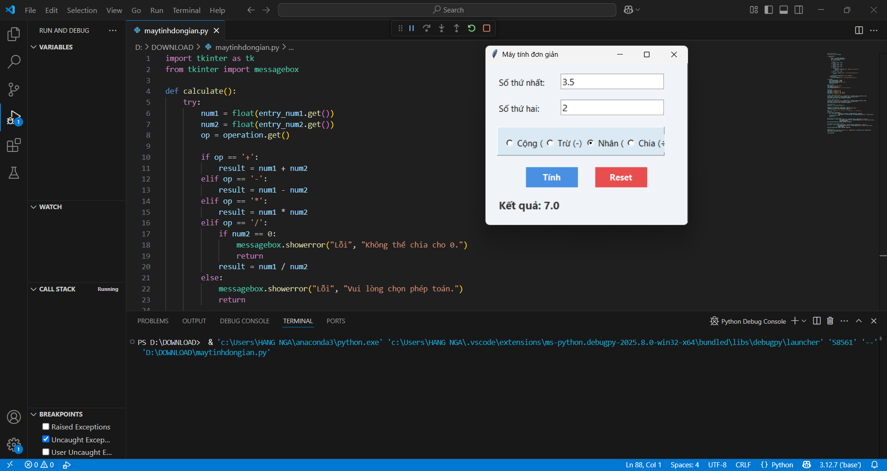

*Hình 4 Kết quả test 1*

- **Test 2: Nhập dữ liệu không hợp lệ**  
Nhập a và 1 vào hai ô Entry, chọn phép cộng (+), nhấn nút “Tính”.  
**Kết quả:** Hiển thị hộp thoại cảnh báo: “Vui lòng nhập số hợp lệ.”

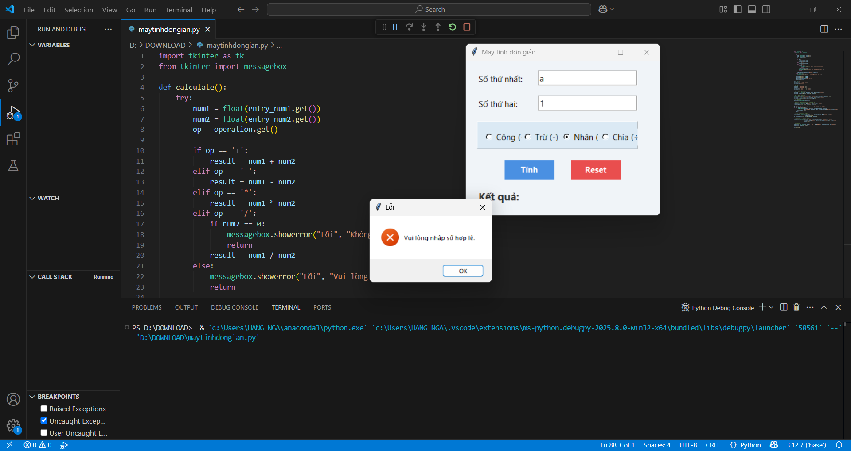

*Hình 5 Kết quả test 2*

## 4.2. Kết luận

- **Sản phẩm đã làm được những gì :** Xây dựng thành công ứng dụng máy tính đơn giản với giao diện GUI thân thiện,cho phép nhập hai số thực và chọn các phép toán cơ bản (+, –, ×, ÷).Xử lý tốt các lỗi nhập liệu không hợp lệ và chia cho 0 bằng hộp thoại cảnh báo. Cập nhật kết quả ngay khi người dùng nhấn nút “Tính”, hỗ trợ chức năng reset để xóa dữ liệu nhập nhanh chóng.

- **Học được gì :** Rèn luyện kỹ năng lập trình giao diện đồ họa với Tkinter , hiểu rõ hơn về xử lý ngoại lệ và kiểm tra dữ liệu đầu vào trong ứng dụng GUI.

**- Cải tiến trong tương lai :** Mở rộng thêm các phép toán phức tạp hoặc hỗ trợ tính toán với nhiều số và chức năng.